Easy Project Management (EPM )
Kickoff Meeting
Date: 23/09/2009

Mục đích
- Giới thiệu các thành viên
- Chọn nhóm trưởng
- Thỏa thuận các điều lệ và quy ước nhóm
- Kế hoạch sơ bộ cho dự án.

Chương trình
- Các thành viên tự giới thiệu.
- Các thành viên tự ứng cử.
- Bỏ phiếu bầu chọn nhóm trưởng.
- Đề xuất kế hoạch làm việc và quy tắc làm việc
- Thảo luận kế họach sơ bộ cho dự án.
- Trưởng nhóm tổng hợp và công bố quy tắc làm việc của nhóm (team contract), kế hoạch cụ thể và phân công nhiệm vụ.
- Buổi tiệc nhỏ cho cả nhóm (trưởng nhóm bao ☺).

Kết quả cuộc họp

Kết quả đánh giá các ứng cử viên (Weighted Scoring Model)

Tiêu chí | Tỉ lệ | Vũ Ngọc Hưng | Lê Đăng Hải | Vương Hà Thanh Mẫn | Nguyễn Minh Toàn
Nhanh nhẹn và năng động | 15% | 90 | 80 | 60 | 60
Kinh nghiệm làm việc nhóm và quản lý nhóm | 5% | 80 | 70 | 55 | 50
Khả năng làm việc nhóm và giao tiếp | 15% | 80 | 70 | 70 | 50
Hiểu biết các công nghệ và kĩ thuật lập trình | 10% | 60 | 70 | 60 | 60
Có khả năng ra quyết định vá giải quyết vấn đề | 20% | 70 | 50 | 50 | 50
Khả năng tổ chức và sắp xếp công việc | 15% | 60 | 50 | 60 | 50
Khả năng chịu trách nhiệm | 10% | 90 | 80 | 80 | 70
Có thể hỗ trợ và kết hợp với các thành viên khác | 10% | 80 | 75 | 70 | 70
Tổng | 100% | 75.5 | 66 | 62.25 | 56.5

Bảng thống kê đánh giá:

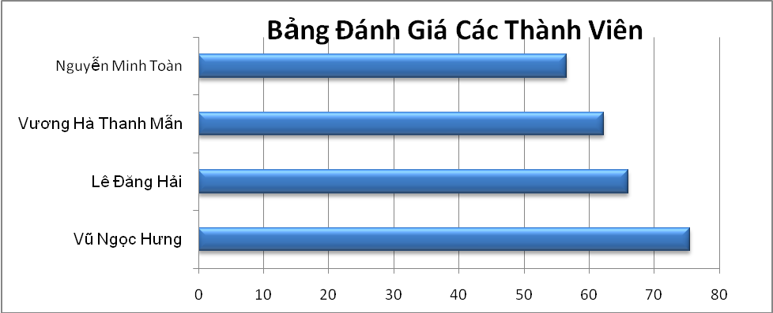

Bảng vai trò và trách nhiệm (Roles and Responsibilities):

Vai trò | Role | Contact Information
Project Manager | Vũ Ngọc Hưng | hungranger@gmail.com
Developer + Technical leader | Lê Đăng Hải | ldhaiit@gmail.com
Developer + Designer | Nguyễn Minh Toàn | n.minhtoan@gmail.com
Developer + QC | Vương Hà Thanh Mẫn | thanhman.gm@gmail.com

Bảng phân công:

Công việc | Người thực hiện | Deadline
Nghiên cứu và khảo sát các chương trình mẫu có cùng tính năng và quy trình nghiệp vụ quản lý dự án IT. | Toàn, Mẫn | 30/10/2009
Tìm hiểu công nghệ ASP.NET và ASP.NET MVC framework | Hải | 07/10/2009
Lập kế hoạch chi tiết (WBS), tính toán chi phí, thời gian và chiến lược quản lý chất lượng.  Thu thập và phân tích yêu cầu (Requirements) | Hưng (PM) | 08/10/2009

Lần họp kế tiếp
10/10//2009

